# ORAL TEST TRAINING

#### Patient

You are 29 years old and you accidently got **cement dust** in your left eye while working on your new bathroom. You flushed it with water to stop the burning pain, but it did not get any better. You tried some eye drops you have at home (you do not remember the name), and your eye went even more red and burning. Then you went to the emergency, they prescribed you chloromycetin and sent you for a check-up in 3 days in the ophthalmology department. You could not keep your eye open and you worried a lot about getting blind. Now it is getting better. The examination is about to begin.

Tasks:

1. **explain what happened to you (2 points)**
   * *Pane doktore, moje oko, moje levé oko…*
   * *Pane doktore, (je mi 29 let), mám problém,* ***něco*** *mi* ***vlétlo*** *do levého oka.*
   * *Pracoval jsem v koupelně/na záchodě.*
2. **describe your symptoms (2 points)**
   * *Pálí mě oko. Pálí to moc.*
   * *Mám červené oko.*
3. **describe what you did to make it better (2 points)**
   * *vypláchnul jsem oko/to, ale* 
     + *nepomohlo to*
     + *zhoršuje se to*
   * *vzal jsem si nějaké kapky (nevím, jak se jmenujou)*
4. **explain that what the doctor at the emergency told you and what he did (3 points)**
   * *šel jsem na pohotovost*
   * *doktor na pohotovosti mi předepsal kapky*
   * *řekl mi, že musím přijít na kontrolu za 3 dny na oftalmologii*
5. **express your worries (1 point)**
   * ***Mám strach****, že budu* ***slepý****.*
   * *Bojím se, že nebudu vidět.*

#### Doctor

Your patient is 29 years old and he accidently got cement dust in his left eye while working on his new bathroom. **He flushed it with water** to stop the burning pain, but it did not get any better. He tried some eye drops you have at home (he does not remember the name), and his eye went even **more red** and burning. **Then he went to the emergency, they prescribed him chloromycetin and sent him for a check-up in 3 days in the ophthalmology department**. He could not keep his eye open and he worried a lot about getting blind. Now it is getting better. The examination is about to begin.

Tasks:

1. ask about what happened (1 point)
   * *Co se vám stalo? Jaké máte potíže?*
2. ask about his symptoms (2 points)
   * **use yes/no questions if possible**
   * *Jaká je ta bolest?*
   * *Máte červené oko?*
     + oko (eye) × ok**n**o (window): **Oko**, do duše (*soul*) **okno**.
     + *Mám okno*. … blackout
3. ask about what he did to make it better (1 point)
   * *Co jste dělal proti bolesti?*
   * *Zkoušel jste oko vypláchnout?*
4. ask about his emergency examination (1 point)
   * *Předepsali vám doktoři nějaké léky?*
5. examine the patient (3 points)
   * *Otevřete levé oko.*
   * *Sledujte můj prst.*
   * *Mrkněte. Nemrkejte.*
   * *Podívejte se doleva/doprava.*
6. calm the patient down, tell him not worry and that everything will be alright (1 point)
   * *Nebojte se, bude to v pořádku.*
   * *… není to nic vážného…*
7. tell him to use eye drops for two more weeks and **come for the check-up then** (1 point)
   * *Používejte kapky do očí dva týdny*
   * *musíte* ***přijít*** *na kontrolu za dva týdny: přijděte na kontrolu…*

## Listen and mark the statements as true (ANO) or false (NE).

Link: <https://is.muni.cz/auth/el/med/podzim2020/aVLCJ0787/106086847/poslech_1-sedy_zakal.mp3?predmet=1273550>

1. Pacient vidí dvojitě. ANO **NE**
2. Pacient nebere žádné léky. ANO **NE**
3. Dědeček pacienta neviděl. **ANO** NE
4. Jedna dcera nosí brýle. ANO **NE**
5. Lékařka mluví o operaci v celkové anestezii. **ANO** NE
6. Pacient dostane novou oční čočku. **ANO** NE
7. Po operaci pacient nepotřebuje už žádnou léčbu. ANO **NE**

## OFTALMOLOGIE

### 1 Fill in one word. Start with the first letter.

1. Nevidím dobře **NA BLÍZKO**. Bez brýlí nic nepřečtu.
2. Oči mi **SLZÍ** a ráno je mám hodně **OTEKLÉ / (opuchlé).**
3. Bratr měl **ZELENÝ** zákal, rodiče měli **ŠEDÝ** zákal.
4. Před pravým okem vidím **SKVRNU**, která se pohybuje.
5. Vidím **ROZMAZANĚ**, všechno je jako v mlze < MLHA (FOG)
6. Nosím **BRÝLE**, a když sportuju, beru si kontaktní **ČOČKY**.
7. Do **DÁLKY** nevidím dobře.

### 2 Complete the doctor´s question.

1. VIDÍTE DOBŘE NA BLÍZKO? – Ne. Na čtení potřebuju brýle.
2. SLZÍ VÁM OČI? – Ano, slzím, i v noci.
3. VLÉTLO VÁM NĚCO DO OKA / CO SE VÁM STALO? – Pracoval jsem se dřevem a něco mi tam spadlo.
4. VADÍ VÁM SVĚTLO? – Ano, světlo mi vadí.
5. VIDÍTE DVOJITĚ? – Ano, všechno vidím dvakrát.
6. MÁTE V RODINĚ NĚJAKÁ OČNÍ ONEMOCNĚNÍ? – Ano, tatínek měl zelený zákal. A strýc, bratr tatínka, měl makulární degeneraci.
7. **Kolik dioptrií máte**? – Čtyři na pravém i levém oku.

## Reading

**Zánět spojivek**

Lékařka: Dobrý den. Posaďte se a povězte mi, co vás trápí.

Pan Horník: Bolí mě obě oči, paní doktorko.

Lékařka: Jaká je ta bolest, můžete ji popsat?

Pan Horník: Pálivá, je to takové pálení a řezání.

Lékařka: Nejste na něco alergický?

Pan Horník: Ne, určitě nejsem.

Lékařka: Jak dlouho ty potíže trvají?

Pan Horník: Včera odpoledne mě začaly pálit oči, a když se dívám do světla, bolí mě to.

Lékařka: Nemáte nějaký výtok z očí?

Pan Horník: Ano, ráno, když jsem se probudil, měl jsem úplně zalepené oči hnisem (= pus), nemohl jsem je ani otevřít, musel jsem si je nejdřív omýt vodou.

Lékařka: Máte také trochu oteklá víčka, vypadá to na zánět spojivek. Udělám vám stěr (= smear) ze spojivky a pošlu ho na mikrobiologické vyšetření, abychom věděli, jaký je původ zánětu a mohli dát správnou terapii. Odpoledne budu mít výsledky, zavolejte si.

Pan Horník: Ale co mám dělat teď, když je to tak nepříjemné?

Lékařka: Zatím si doma vyplachujte oči jodopovidonem, to je dezinfekční přípravek, koupíte si ho v lékárně. A přikládejte si studené obklady, ty vám přinesou trochu úlevu.

#### 1 Read the dialogue and answer.

1. Jak popisuje pacient bolest očí?
2. Na co je pacient alergický?
3. Odkdy má pacient potíže?
4. Kdy cítí bolest?
5. Jak se cítí ráno?
6. Jaké vyšetření udělá lékařka? Proč?
7. Proč má pacient odpoledne zavolat?
8. Co si koupí v lékárně?
9. Co bude dělat doma?

# Imperative

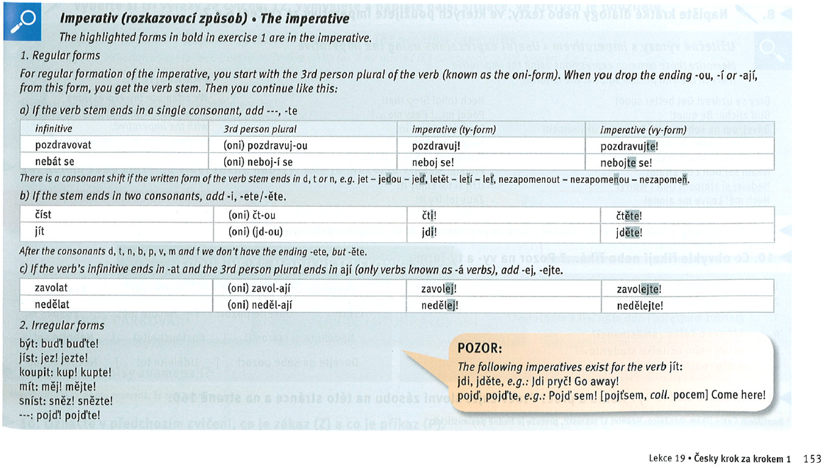



## Practice

Irregular forms:  
1 Complete the missing form (either TY or VY).

1. Jez, **jezte** (jíst)
2. Kup, ___________ (koupit)
3. ___________, mějte (mít)
4. Sněz, ___________ (sníst)
5. ___________, přijďte (přijít)
6. Pojď, ___________ (--)These forms exist for the verb JÍT apart from Jdi! Jděte!

Nemocnice, doktor–pacient

Pacient čeká v ordinaci → Doktor říká: **Pojďte dál** (come in) → Pacient jde do ordinace a stojí u dveří, → Doktor říká: **Pojďte sem** (come here, where I am)! → Pacient jde k doktorovi… vyšetření → Doktor říká: **Přijďte** za týden na kontrolu.

Situace: manžel a manželka v obchodě s parfémy. … 2 hodiny … Manžel říká: **Pojď** už….

Situace: manžel a manželka v hospodě. … 4 hodiny … Manželka říká: **Pojď** už….

### 2 Complete the table with missing forms.

|  |  |  |  |
| --- | --- | --- | --- |
| **INFINITIVE** | **ONI** | **IMPERATIVE (TY)** | **IMPERATIVE (VY)** |
| odpočívat |  |  |  |
|  |  | běž |  |
| pracovat |  |  |  |
|  |  |  | uvařte |
|  |  | vezmi si |  |
|  | berou |  |  |
| spát |  |  |  |
|  | řeknou |  |  |
|  |  |  | cvičte |
|  | udělají |  |  |
| jít |  |  |  |
|  | dýchají |  |  |
|  |  | dej |  |
| uzdravit se |  |  |  |
|  |  |  | zavolejte |
| hledat |  |  |  |

**NEGATIVE FORMS OF THE IMPERATIVE ARE OFTEN IMPERFECTIVE VERBS**!

Examples:  
**Otevři okno! – Neotvírej okno!**

**Vezmi to! – Neber to!**

**Sněz to! – Nejez to!**

### 3 Answer. In ANO answer use the imperative made from the perfective verb = the verb which is in the question, in NE answer use the imperfective form (made from the verb in brackets).

1. Mám to **říct**? – Ano, **ŘEKNĚTE** to. Ne, **NEŘÍKEJTE** (říkat).
2. Mám to **udělat**? – Ano, **UDĚLEJTE**. Ne, _______________ (dělat)
3. Mám **zavřít** oči? – Ano, _______________. Ne, _______________ (zavírat)
4. Mám to **napsat**? – Ano, _______________. Ne, _______________ (psát)
5. Mám **přečíst** písmena, – Ano, _______________. Ne, _______________ (číst)
6. Mám to **vypít**? – Ano, _______________. Ne, _______________ (pít)
7. Mám to **sníst**? – Ano, _______________. Ne, _______________ (jíst)
8. Mám si **vzít** brýle? – Ano, _______________. Ne, _______________ (brát)
9. Mám **otevřít** oči? – Ano, _______________. Ne, _______________ (otvírat)
10. Mám se **podívat** doprava? – Ano, _______________. Ne, _______________ (dívat se)

Nadechněte se! (perf.)

Vydechněte! (perf.)

**Nedýchejte!** (imperf.) × **Dýchejte** zhluboka.

nesněz to všechno!